附件1
云南省“省际包车电子凭证”使用指南

一、操作流程
（一）包车客运企业操作流程
①线上提交省际包车备案 ②系统自动审核（通过）/行业管理部门人工审核（通过） ③省际包车电子凭证下发。

第一步：企业线上提交省际包车备案
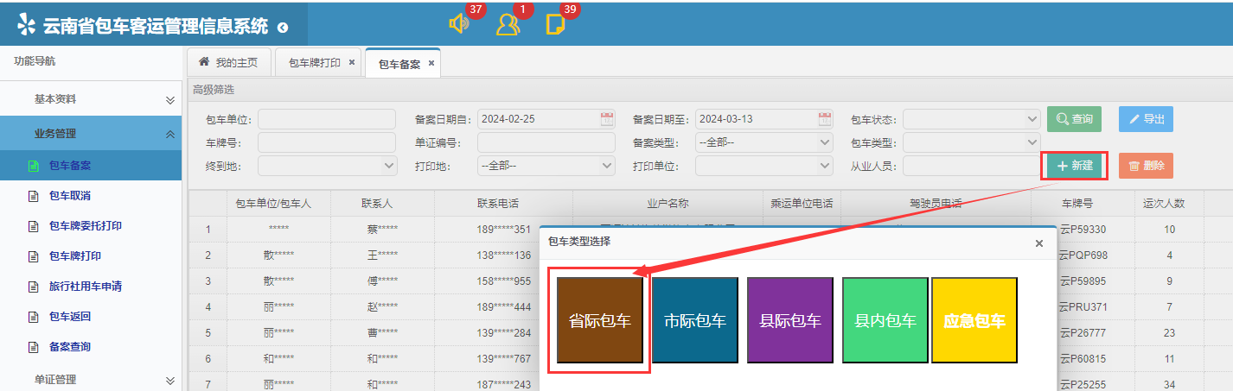
图1 申请省际包车备案
第二步：省际包车电子凭证下发
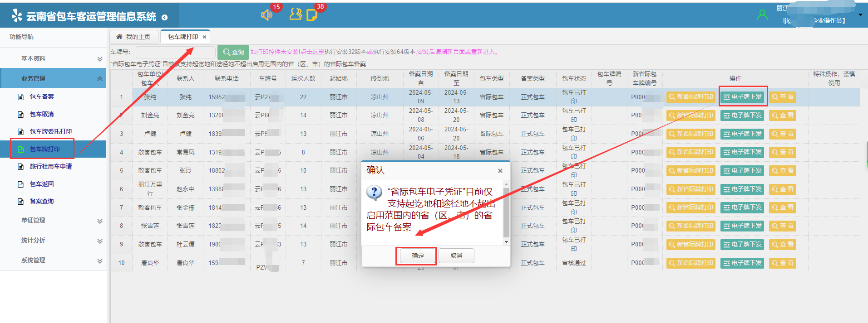

图2 省际包车电子凭证查询下发

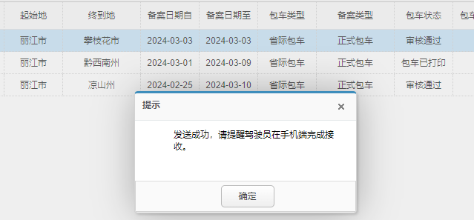
图3 包车牌下发成功提醒
（二）驾驶员操作流程
①手机端接收省际包车电子凭证 ②省际电子包车电子凭证展示。
第一步：手机端接收省际包车电子凭证
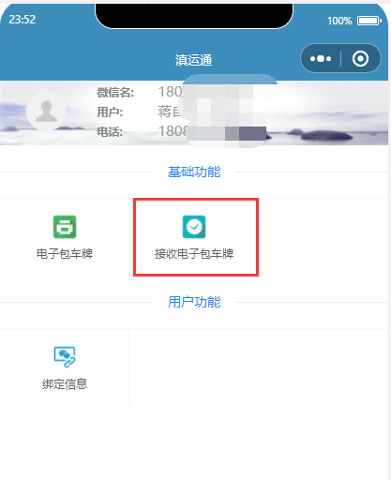

图4 “滇运通”微信小程序，驾驶员电子包车牌接收功能

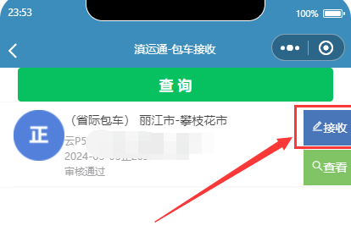
图5 待接收包车任务列表
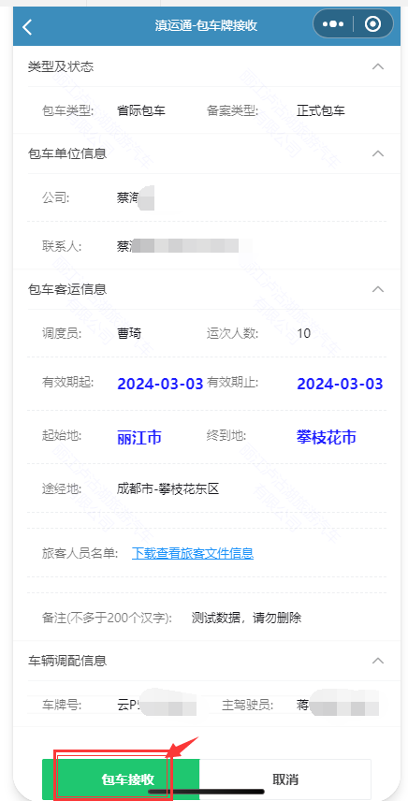
图6 确认接收包车任务
第二步：省际包车电子凭证展示
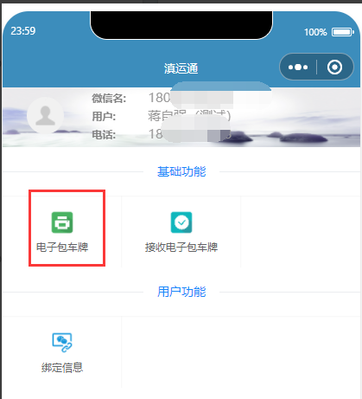
图7 获取当前未结束的包车任务电子凭证
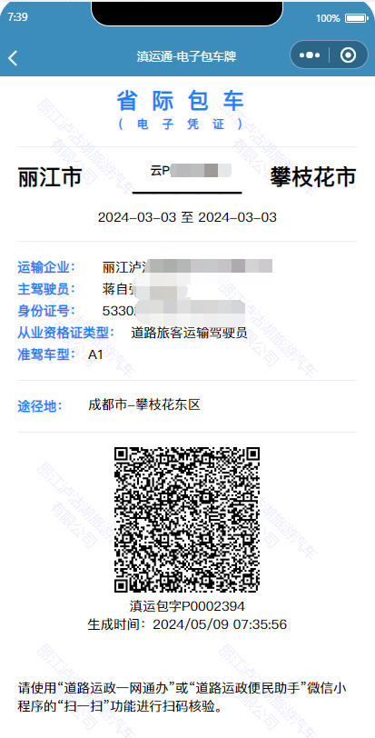
图8 省际包车电子凭证展示
- 注意事项
（一）云南省“省际包车电子凭证”目前仅支持起讫地和途经地不超出启用范围内的省（区、市）的省际包车备案。驾驶员手机端接收后免打纸质省际包车牌。
（二）省际包车申请备案操作流程不变。在包车牌打印环节和驾驶员手机端接收电子包车牌环节新增满足第一条的省际包车【电子牌下发】和【接收】操作。
（三）省际包车备案自动审核条件：承运企业经行业管理部门开通自动审核权限，并且包车备案单边行程小于等于800公里的专项省际包车。单边行程大于800公里或班线客车临时省际包车需经行业管理部门人工审核。

